Instalación de Openbravo Business Suite en un Sistema virtualizado.
En esta actividad, instalaremos otro ERP, en este caso Openbravo. Lo haremos en una máquina virtual y para ello habrá que:
- Descargar la aplicación.
https://sourceforge.net/projects/openbravo/
- Crear una máquina virtual con un programa de virtualización (por ejemplo Virtual Box), justifica la configuración de la misma, para ello puedes valerte de las recomendaciones dadas por el fabricante.

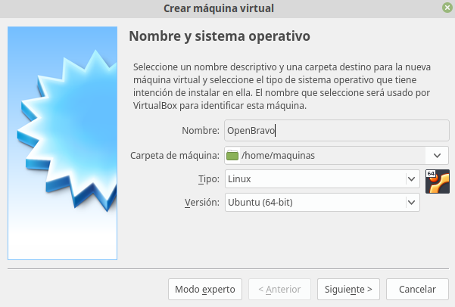

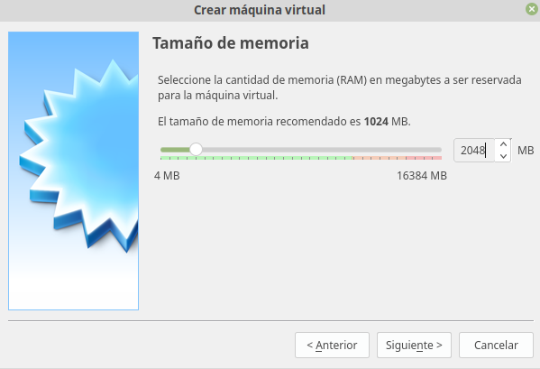
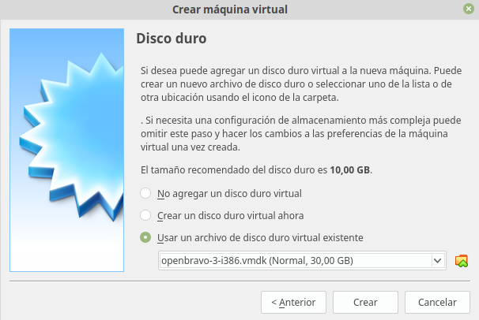

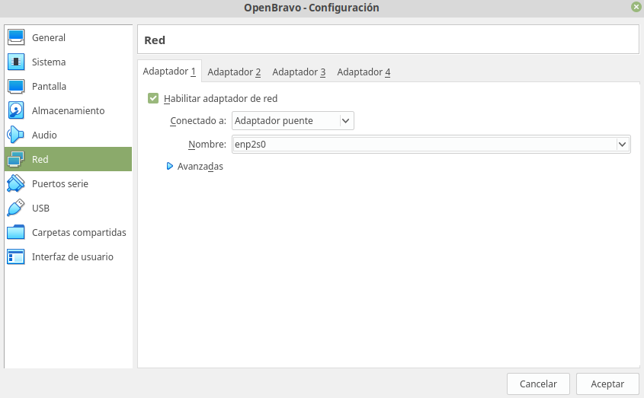

sudo nano etc/network/interfaces
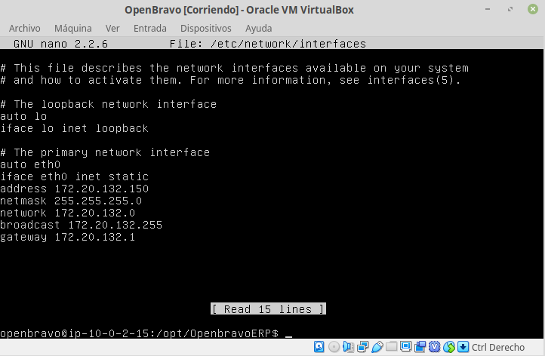
sudo /ETC/INIT.D/NETWORKING RESTART

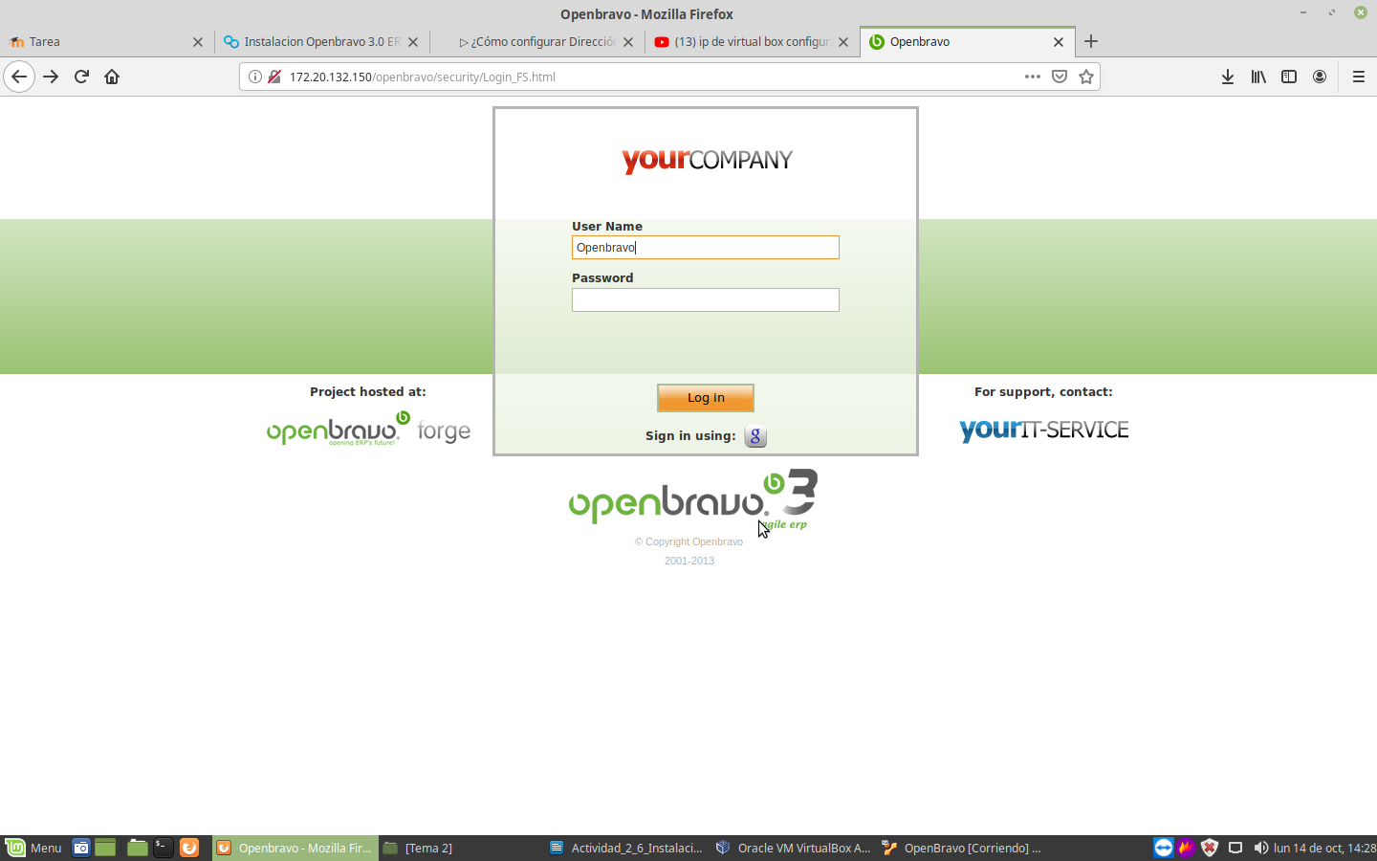

- Realizar lo necesario para poner en funcionamiento el ERP.
- Acceder a él y configura la aplicación con el idioma español.
- Configurar los datos básicos pare el funcionamiento de una empresa.
Configurar Idioma
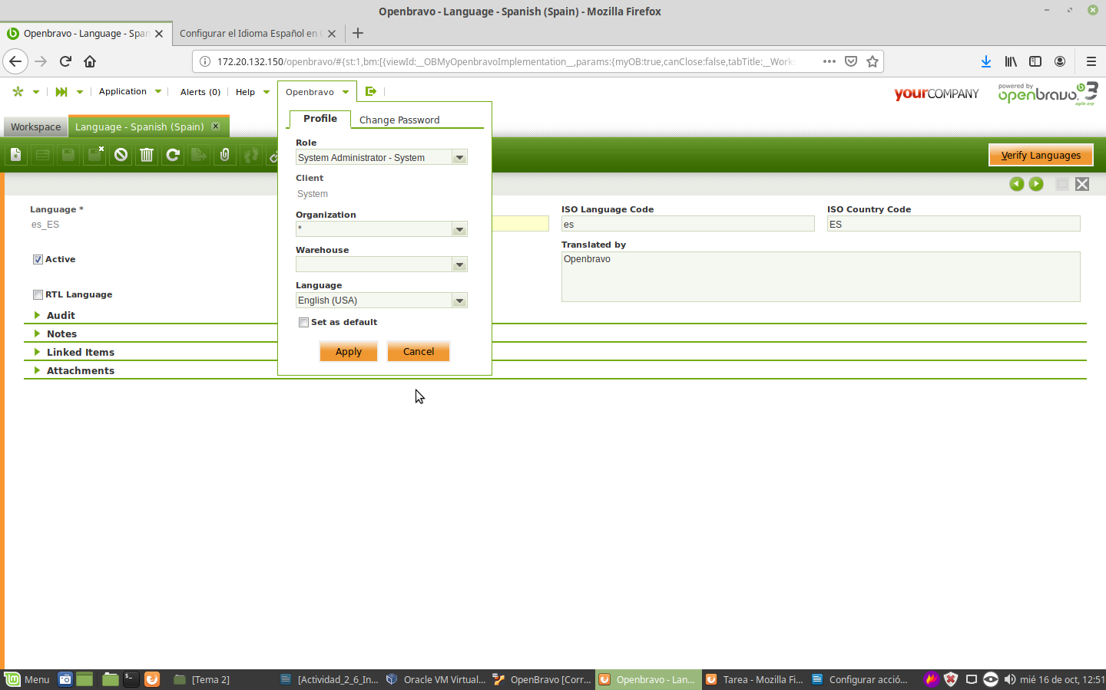
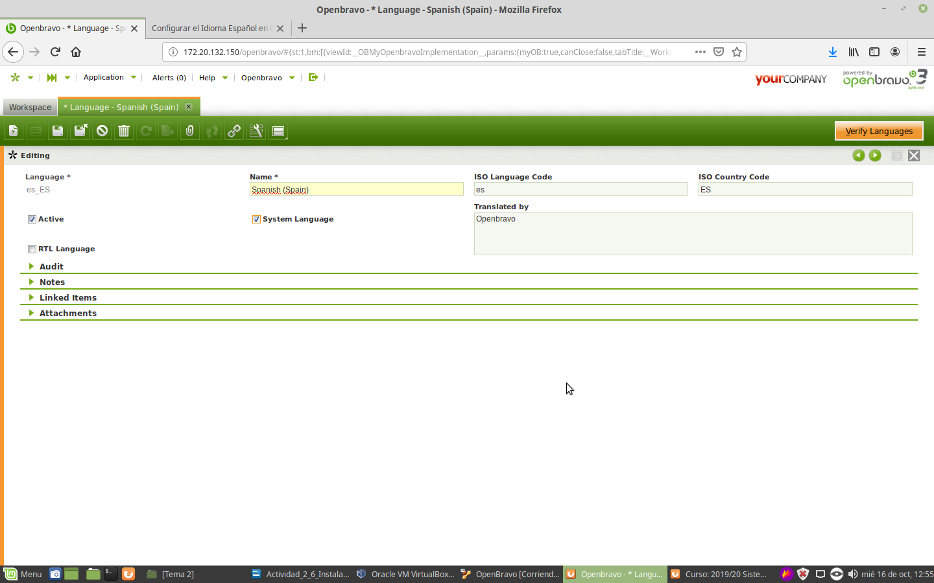

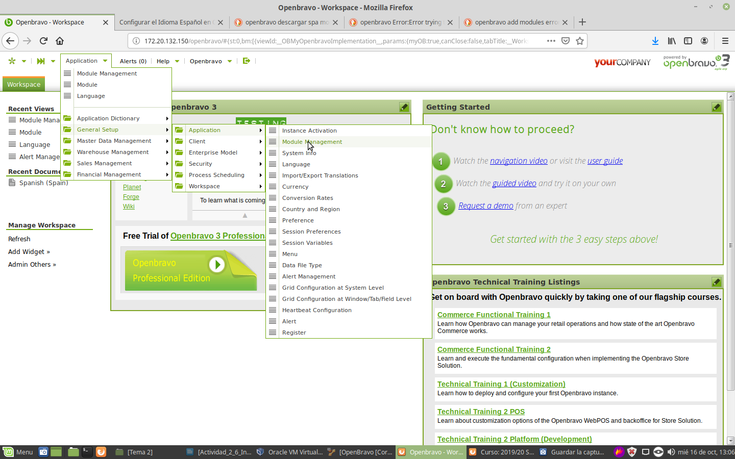
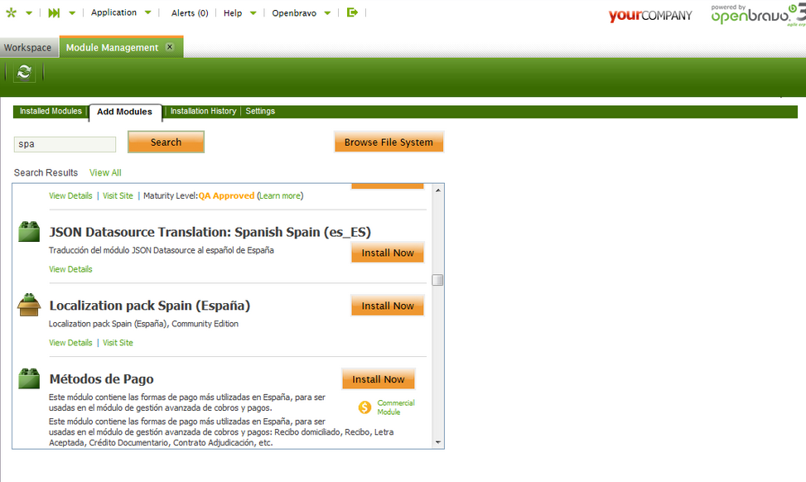

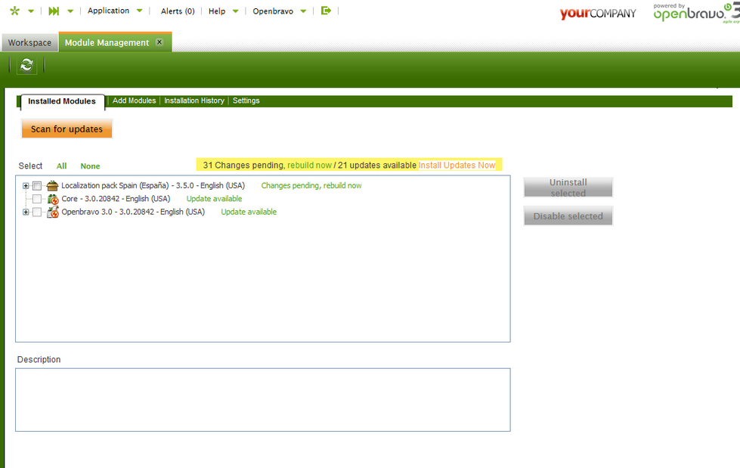

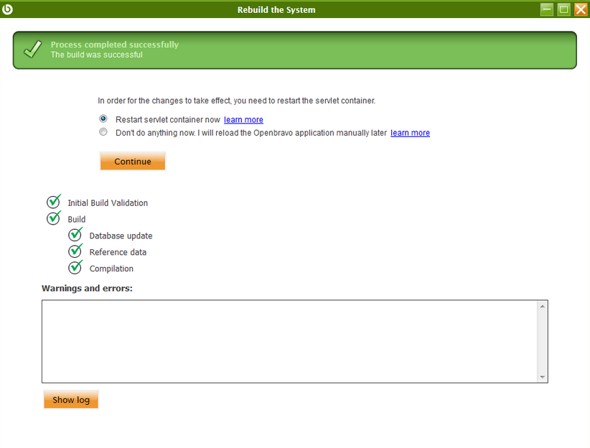

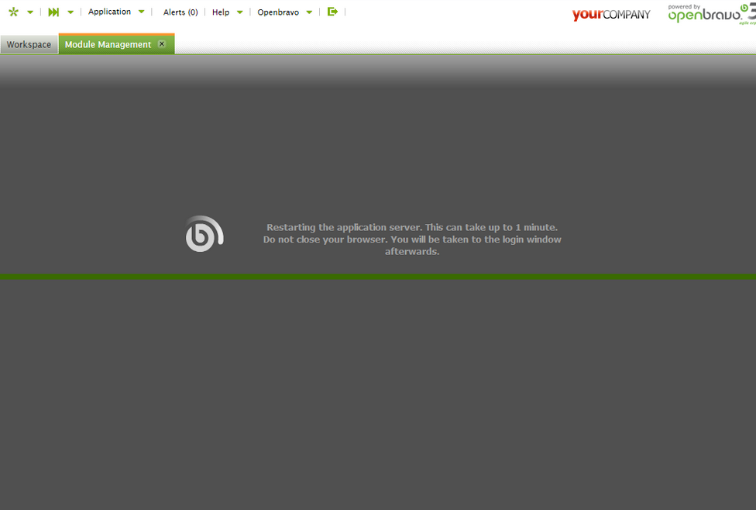

Crear cliente
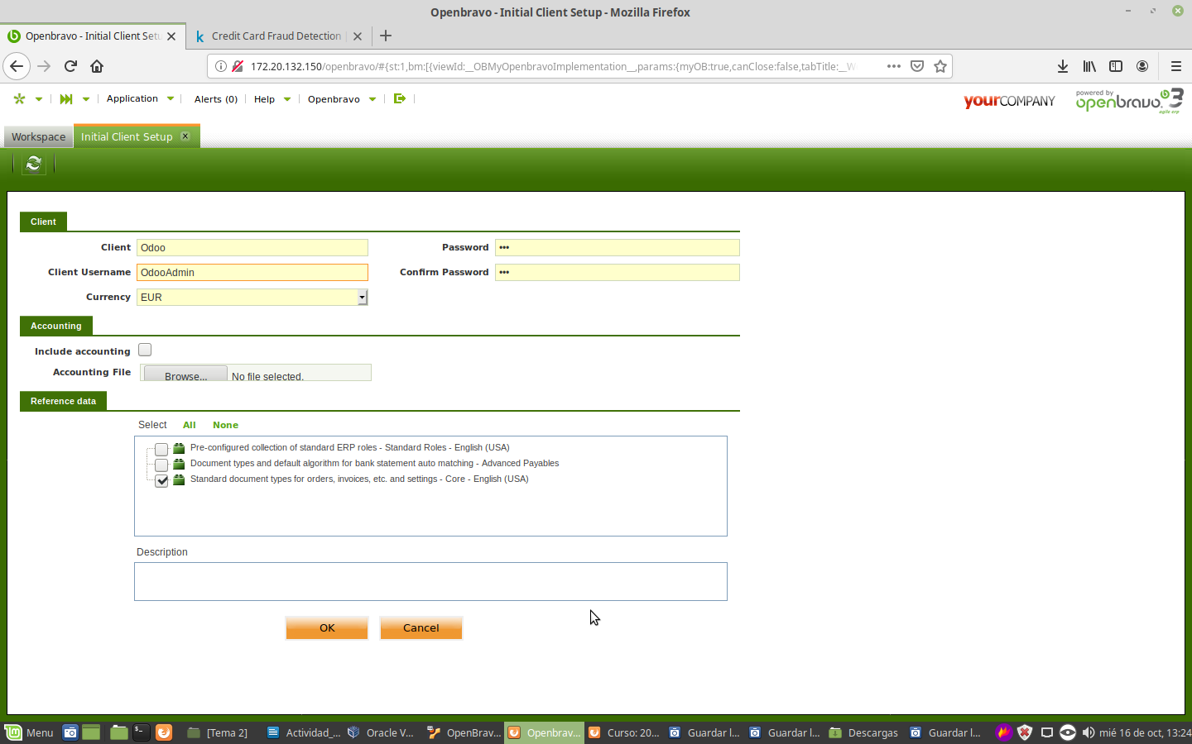

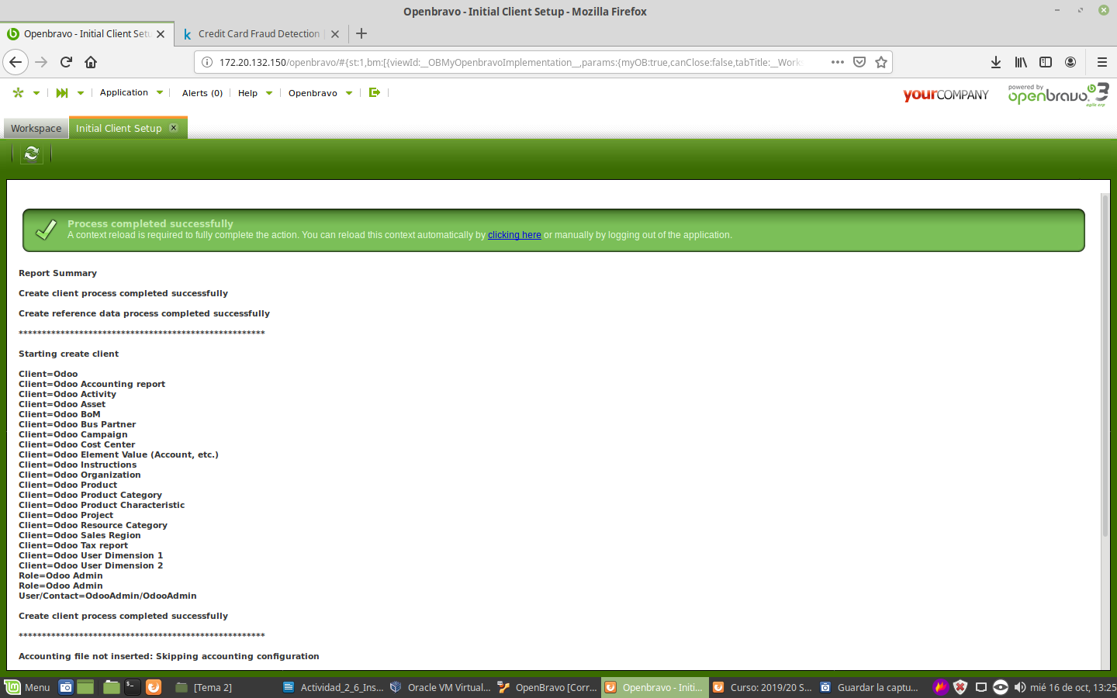
Borrar un cliente

Crear un usuario
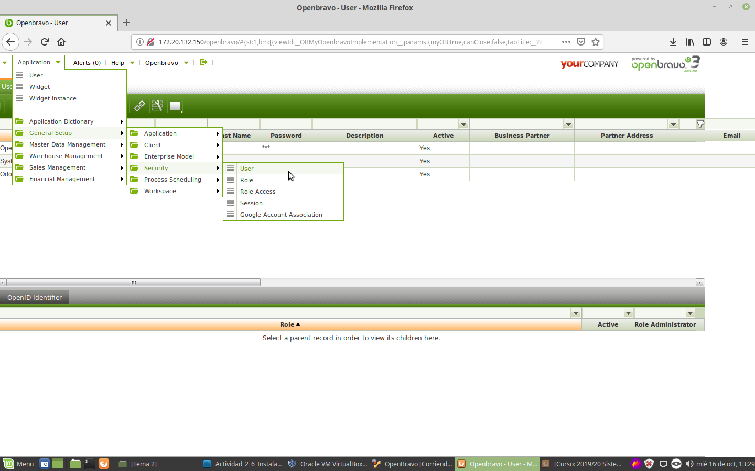

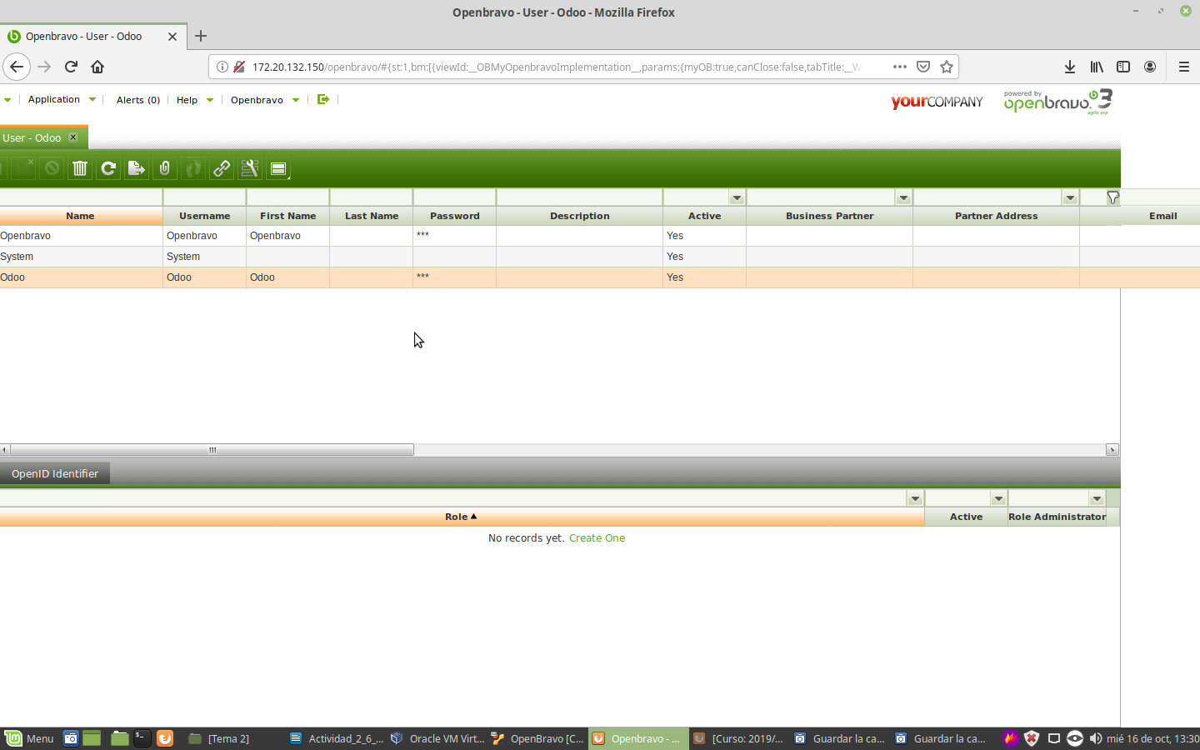

Haz un manual de configuración con los puntos anteriores.
Para finalizar, comentaremos en clase las primeras impresiones y lo compararemos con Odoo.

